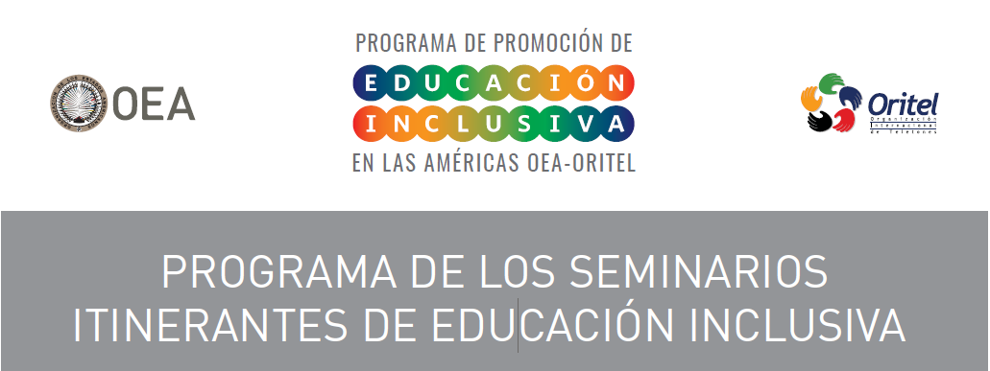



|  |  |  |
| --- | --- | --- |
| **HORARIO** | **CONTENIDOS** | **EXPOSITORES INVITADOS Y PARTICIPANTES** |
| 08:00 | ACREDITACIONES |  |
| 08:30 | **Acto de inauguración**  El acceso a la educación como un derecho fundamental | **Autoridades de la OEA y ORITEL, SENADIS, Ministerios de Educación.** |
| 8:45 | **Paradigmas y Perspectivas en Discapacidad: de pacientes a ciudadanos** | **Pamela Molina, Departamento de Inclusión de la OEA** |
| 9:30 | Segmento de preguntas |  |
| 09:45 | **La Educación Inclusiva como proceso. Teoría y filosofía de la Educación Inclusiva.** | **Ignacio Calderón Almendros, Profesor de Teoría de la Educación de la Universidad de Málaga e Investigador en Diversidad y Procesos de Exclusión en Inclusión Educativa** |
| 10: 45 | Segmento de preguntas |  |
| 11:00 | **Derecho a la Educación de las personas con discapacidad.**  El marco internacional en derechos de las personas con discapacidad. Artículo 24 de la  UN-CDPD | **Pamela Molina, Departamento de Inclusión de la OEA** |
| 11:45 | RECESO |  |
| 12:00 | **Proceso de transformación: de la escuela tradicional a la escuela inclusiva. Guía para generar Educación Inclusiva** | **Mel Ainscow, Profesor, Catedrático y Codirector del Centro para la Equidad en Educación de la Universidad de Manchester.** |
| 13:30 | ALMUERZO |  |
| 15:00 | **Contexto país: política, prácticas, estrategias y experiencias en Educación Inclusiva** | PANEL PARTICIPATIVO:  **Ministerio de Educación, SENADIS o CONADIS y Redes del país sede.** |
| 15:45 | Segmento de preguntas |  |
| 16:00 | **Educación Inclusiva: desde la agenda pública al trabajo de aula** | **PANEL PARTICIPATIVO**   * **Silvia Bersanelli, Profesora y Magister en Integración de Personas con Discapacidad y Presidenta del CONADIS de Argentina.** * Representantes locales. |
| 17:00 | Segmento de preguntas |  |
| 17:15 | **Trabajo colaborativo: escuela, familia, comunidad para una gestión educativa de calidad.** | **PANEL PARTICIPATIVO**   * **Ignacio Calderón Almendros, Profesor de Teoría de la Educación de la Universidad de Málaga e Investigador en Diversidad y Procesos de Exclusión en Inclusión Educativa** * Miembros de la comunidad educativa del país. |



|  |  |  |  |  |
| --- | --- | --- | --- | --- |
| **HORARIO** | **CONTENIDOS** | | **EXPOSITORES Y PANELISTAS** | |
| 8:30 | ACREDITACIONES | |  | |
| 9:00 | **Apertura** | | **Autoridades de la OEA y de ORITEL.** | |
| 9:30 a 12.00 horas | **De la escuela que tenemos a la escuela que queremos: desarrollando el aprendizaje y la participación en las instituciones educativas** | | **Mel Ainscow, Profesor, Catedrático y Codirector del Centro para la Equidad en Educación de la Universidad de Manchester.** | |
| 9:30 a 12.00 horas | **Desafíos para la inclusión en el aula y en la comunidad educativa.** | | **Ignacio Calderón Almendros, Profesor de Teoría de la Educación de la Universidad de Málaga e Investigador en Diversidad y Procesos de Exclusión en Inclusión Educativa** | |
| 9:30 a 12.00 horas | **Diseño Universal de Aprendizaje en el aula** | | **Silvia Bersanelli, Profesora y Magister en Integración de Personas con Discapacidad y Presidenta del CONADIS de Argentina.** | |
| 12:00 | RECESO | |  | |
| 13:00 a 15.00 horas | **Las Tecnologías de la Información y las Comunicaciones (TICS) y la Educación Inclusiva** | | * **Ministerio de Educación.** * **Entidades de Telecomunicaciones.** * **Profesionales ORITEL** | |
| 13:00 a 15.00 horas | El rol de la familia en los procesos de Educación Inclusiva de personas con discapacidad | | * **Ignacio Calderón Almendros, Profesor de Teoría de la Educación de la Universidad de Málaga e Investigador en Diversidad y Procesos de Exclusión en Inclusión Educativa** * Licenciados en Psicología de Fundación Teletón | |
| 13:00 a 15.00 horas | **Arte y Deporte: estrategias para la inclusión** | | * Representante de Ministerio de Deportes y Recreación * Profesionales de la Fundación Teletón | |
| 15:30 | | ACTO DE CLAUSURA | |
| 16:00 | ENTREGA DE CERTIFICADOS | |  | |  |